«Обувь»

Рекомендации для родителей

Уважаемые родители!
На этой недели тема наших занятий «Обувь».
Для того, чтобы дети лучше усвоили материал, родителям рекомендуется:
Задание 1
Расскажите ребенку:
-Зачем нужна обувь?
-Какая бывает обувь
Рассмотрите вместе с ребенком изображения обуви:
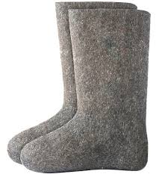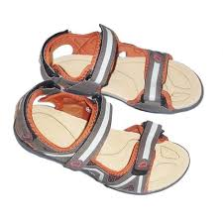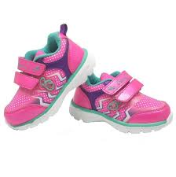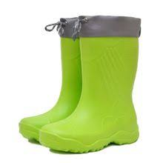
Задание 2
Игра «Найди обувь»
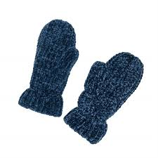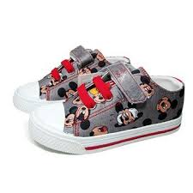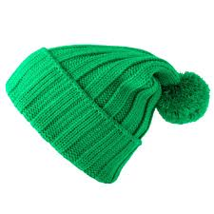
Задание 3
Разукрасьте сапожки
